COOKPAD

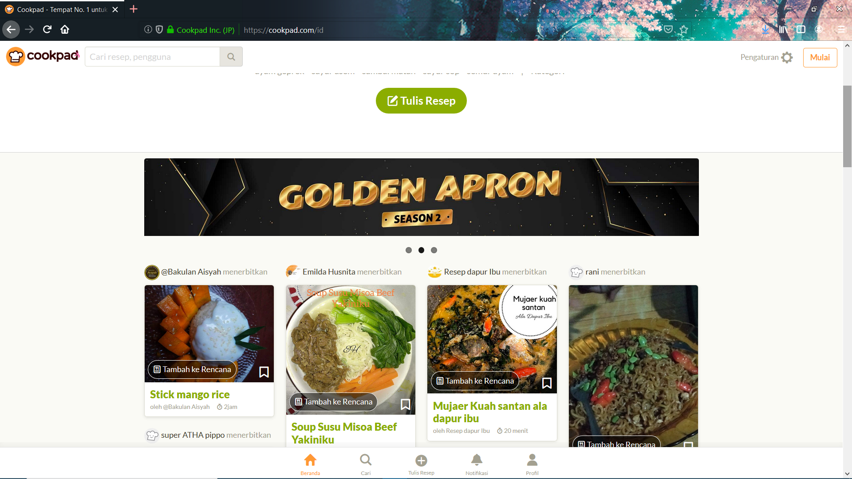

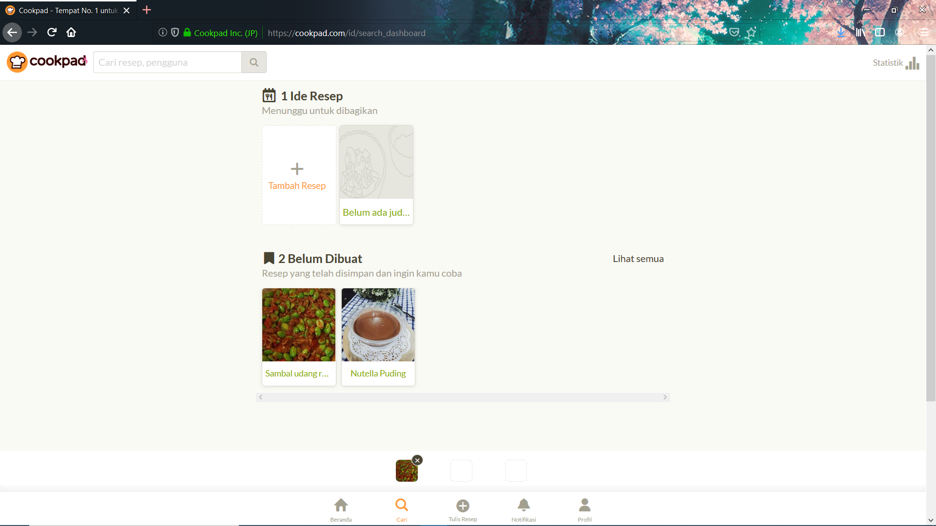

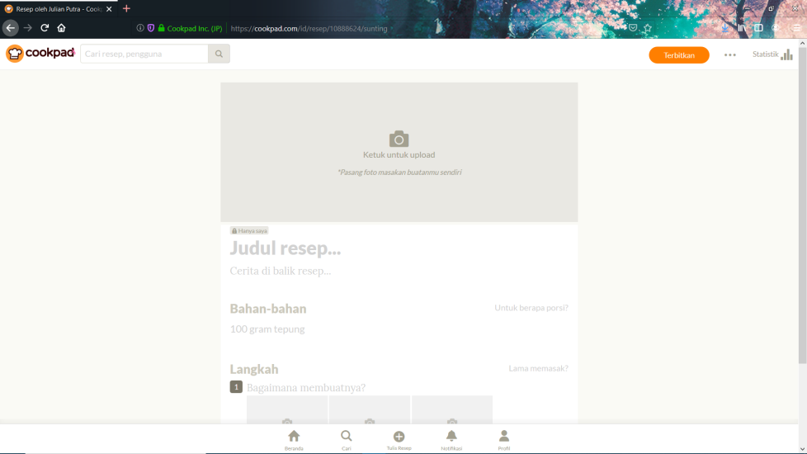

* User scenario?

Di halaman awal website cookpad, terdapat space untuk pencarian resep, dibawah space pencarian tersebut kita bisa melihat judul beberapa menu makanan dan terdapat menu untuk menuju ke kategori. Apabila dilihat beberapa menu makanan yang ditampilkan di bawah space pencarian tersebut ditampiilkan berdasarkan trending pencarian yang telah terjadi.

Pada menu kategori, kita bisa memilih mencari resep berdasarkan beberapa kategori dan sub kategori seperti kategori masakan Indonesia yang memiiliki sub kategori masakan Jawa, Sunda, dan lain-lain. Selain itu terdapat banyak kategori yang lain yang bisa dilihat di menu kategorinya.

Sedikit bingung ketika kita ingin mencari penempatan (discoverability) dari menu kategori tersebut karena menu kategori diletakkan berdekatan dengan beberapa nama menu dan hanya dibatasi dengan garis pembatas, tanpa ada tanda atau penempatan yang khusus yang membuat user sedikit sulit mencari kategori tersebut.

Saat kita menjadi pengguna yang belum membuat akun maka yang hanya kita bisa akses yakni hanya mencari resep dan bagian home nya saja (constraint). Untuk user yang sudah memiliki akun, kita dapat melakukan penulisan resep milik kita sendiri yang nantinya akan dishare di website cookpad tersebut. Apabila di scroll ke bawah lagi halaman awalnya, akan tampil beberapa resep yang terbaru dari pengguna cookpad yang membagikan resep yang mereka telah tuliskan. Kita sebagai pengguna yang memiliki akun bisa menulis resep baru yang kita miliki dan menyimpan resep yang dibagikan oleh orang lain di website tersebut.

Terdapat beberapa menu di bawah website seperti home, cari, tulis resep, notifikasi, dan profil. Pada menu cari, kita bisa menambahkan resep yang kita punya dan juga kita bisa melihat resep orang lain yang telah kita simpan sebelumnya dengan mengklik tanda pita. Pada menu tulisi resep, kita bisa menuliskan resep yang baru milik kita. Untuk menu notifikasi, menampilkan notifikasi terbaru tentang cookpad. Sedangkan seperti biasa bagian profil menampilkan profil kita pemilik akun.

(feedback) Dari segi feedback, sudah cukup baik, akan tetapi saat menyimpan resep penandanya kurang terlihat, hanya terlihat lambang pita yang warnanya berubah menjadi hitam dari yang semula transparan, sehingga pengguna bisa ragu sudah atau belum menyimpan resep tersebut. Selain itu, terdapat komentar antar pengguna.

* What is user goals to use it?

Setelah kami mencoba menggunakan website ini untuk beberapa waktu, kami menyadari sebagai pengguna, yang kami ingin capai adalah mencari resep-resep makanan untuk kami gunakan ketika kami ingin memasak. Selain itu, jika dilihat di website tersebut banyak juga orang yang membagikan hasil resepnya melalui cookpad. Hal ini menandakan bahwa si pengguna cookpad juga tujuannya bukan hanya mencari resep, akan tetapi ada juga yang bertindak sebagia pembuat resep. Tujuan pembagi resep tersebut membagi resepnya ialah agar pengguna lain yang hanya bertindak sebagai pencari resep bisa menemukan alterrnatif pilihan resep yang sama dengan bahan ataupun cara masak yang berbeda sehingga memiliki variasi dalam memasak.

* Can the object support the goal?

Maksudnya disini objek yang ada di website cookpad yang bisa membantu pengguna mempermudah menemukan resep ataupun menuliskan resep. Contoh objek yang ada pada website tersebut antara lain kaca pembesar, tanda + atau pena dan kertas, rumah, lonceng, gambar bentuk manusia, pita dan lain sebagainya.

(signifier) Tentu saja objek-objek tersebut bisa membantu pengguna dalam mencapai tujuannya. Dari sisi pengguna pencari resep, tanda kaca pembesar sebagai penanda tempat mencari, pita biasanya di media sosial digunakan untuk menyimpan konten. Dari sisi pengguna pembuat resep, tanda + atau pena dan kertas menandakan tempat untuk menuliskan resep. Selain itu tanda seperti rumah menunjukkan untuk kembali ke halaman awal.

* How to make it better?

Sebaiknya terkhusus pada menu kategori, diberi penanda yang mencolok sehingga tidak membingungkan pada saat ingin mencarii resep berdasarkan kategori. Selain itu lebih diperbaiki lagi pada bagian feedback dari website ke pengguna untuk bagian penyimpanan resep diberi penanda seperti tulisan atau notifikasi “resep telah tersimpan”.